

Departamento: Planogramas
Tel: 9177-2800 Ext. 4037 / 4163

E-mail: planogramas@officemax.com.mx

CAMBIO EN EXHIBICIÓN DE

CABECERA MIQUEL RIUS

Por este medio solicito de su apoyo para realizar el mercadeo de la cabecera de Miquel Rius conforme a gama de color (de claro a oscuro), esto deberá de hacerse conforme al inventario que se tenga por sucursal.

Comparto Ejemplo de Cabecera Alta y baja para su implementación.
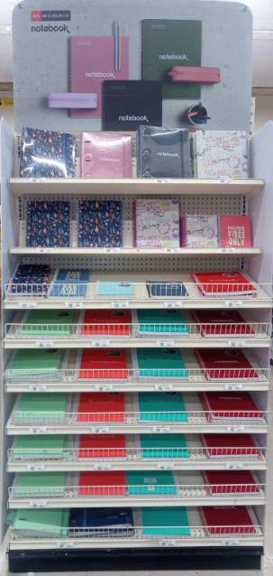

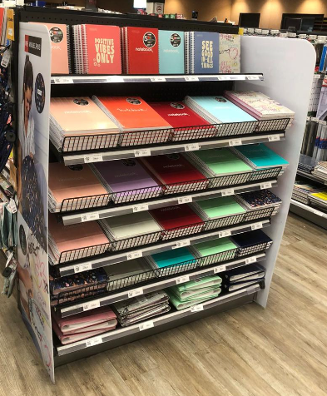

Cabecera
Alta
Cabecera
Baja

Es importante que en esta cabecera sólo se utilicen productos Miquel Rius.
Está actividad será monitoreada por medio de Binnacle, por lo que se solicita subir la evidencia fotográfica a dicha plataforma, la fecha límite para esta ejecución es al 14 de Octubre

Gracias por el apoyo.

